Лабораторная работа №2

Система контроля версий git

Чумаченко Оксана Алексеевна

Содержание

# 1 Цель работы

Изучить идеологию и применение средств контроля версий. Приобрести практические навыки по работе с системой git.

# 2 Задание

1. Изучить теорию
2. Настроить Гитхаб
3. Создать SSH ключ, а также рабочее пространство
4. Создание репозитория и настройка каталога курса
5. Выполнение заданий для самостоятельной работы

# 3 Теоретическое введение

Здесь описываются теоретические аспекты, связанные с выполнением работы.

Например, в табл. 1 приведено краткое описание стандартных каталогов Unix.

Таблица 1: Описание некоторых каталогов файловой системы GNU Linux

| Имя каталога | Описание каталога |
| --- | --- |
| / | Корневая директория, содержащая всю файловую |
| /bin | Основные системные утилиты, необходимые как в однопользовательском режиме, так и при обычной работе всем пользователям |
| /etc | Общесистемные конфигурационные файлы и файлы конфигурации установленных программ |
| /home | Содержит домашние директории пользователей, которые, в свою очередь, содержат персональные настройки и данные пользователя |
| /media | Точки монтирования для сменных носителей |
| /root | Домашняя директория пользователя root |
| /tmp | Временные файлы |
| /usr | Вторичная иерархия для данных пользователя |

Более подробно про Unix см. в [1–4].

# 4 Выполнение лабораторной работы

Создадим учетную запись на сайте https://github.com/ и заполним данные. Сделаем предварительную конфигурацию git. Откроем терминал и введем следующие команды, указав имя и email владельца.

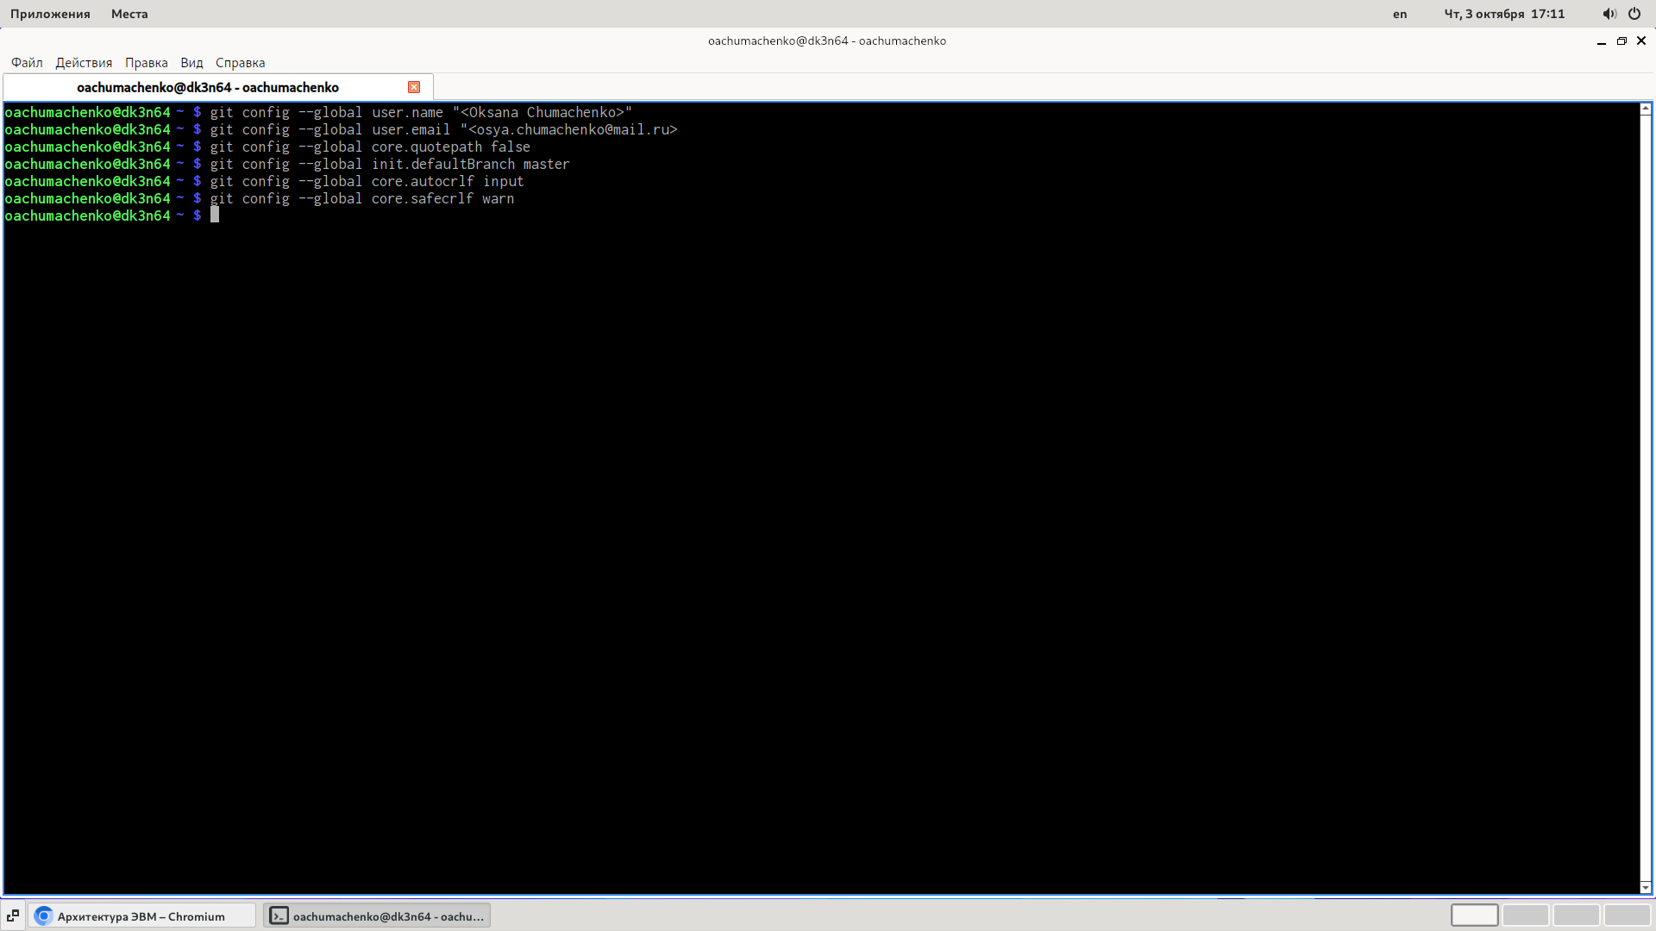

Рис. 1: git

В пункте 2.4.3-2.4.4 требуется создать SSH ключ и рабочее простанство.

Создание SSH ключа:

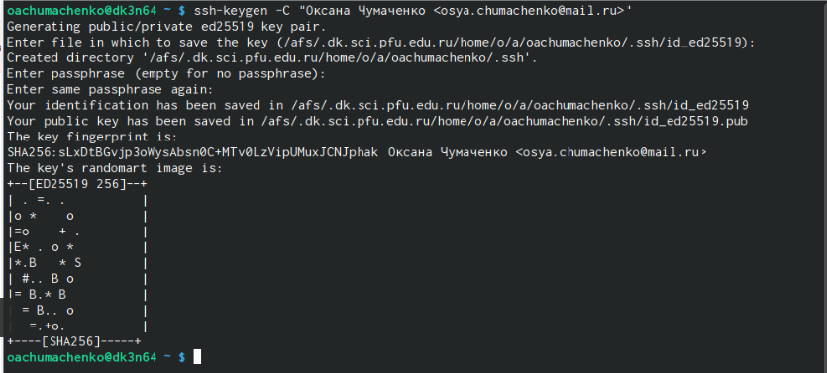

Рис. 2: SSH

Создание публичного ключа:



Рис. 3: Создание публичного ключа

Создание каталога для предмета:

Рис. 4: Создание каталога для предмета

Рис. 4: Создание каталога для предмета

В пунктах 2.4.5-2.4.6 требуется создать репозиторий курса и настроить каталог курса.

Клонирование репозитория:

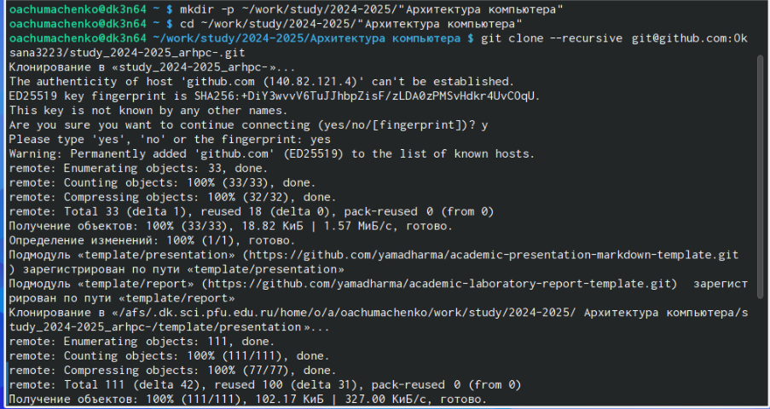

Рис. 5: Клонирование репозитория

Перейдем в каталог курса и удалим лишние файлы:

Рис. 6: Удаление лишнего файла

Рис. 6: Удаление лишнего файла

Создаем необходимые каталоги и отправляем файлы на сервер:

Рис. 7: Команда make

Рис. 7: Команда make

В пункте 2.5 требуется выполнить ряд самостоятельных заданий:

1. Создать отчет по выполнению лабораторной работы в соответствующим каталоге рабочего пространства
2. Скопировать отчеты по выполнению предыдущих лабораторных работ в соответствующие каталоги, созданного рабочего пространства
3. Загрузить файлы на гитхаб

Рис. 8: git add

Рис. 8: git add

Рис. 9: git push

Рис. 9: git push

# 5 Выводы

Я изучила идеологию и применение средств контроля версий, и приобрела навыки по работе с системой git.

# Список литературы

1. Таненбаум Э., Бос Х. Современные операционные системы. 4-е изд. СПб.: Питер, 2015. 1120 с.

2. Robbins A. Bash Pocket Reference. O’Reilly Media, 2016. 156 с.

3. Zarrelli G. Mastering Bash. Packt Publishing, 2017. 502 с.

4. Newham C. [Learning the bash Shell: Unix Shell Programming](http://www.amazon.com/Learning-bash-Shell-Programming-Nutshell/dp/0596009658). O’Reilly Media, 2005. 354 с.